

**Características: aplicación de facturación que combina procesos de contaduría para el registro de actividades comerciales y su posterior administración, facilitando los procesos que so necesarios para satisfacer las necesidades.**

**Encargado del proyecto:**

**Cristhofer Solano 2016-1235**

**Versión 1.2**

**Página de repositorios**

**Marco teórico**

La contabilidad es un Sistema de control y registro de los gastos e ingresos y demás operaciones económicas que realiza una empresa o entidad.

De estos, se tienen registros o pruebas, que se extienden a la era primitiva, edad media y hasta la actualidad.

Desde el inicio de las actividades comerciales, el hombre ha buscado la forma de mantener registrada sus actividades comerciales, a fin de mantener cierto “control” sobre sus bienes, por ejemplo, según datos arqueológicos, las técnicas utilizadas por los sumerios para grabar dichos registros comerciales, consistía en tomar tablillas de barro húmedas y con el extremo afilado de un junco o carrizo hacían las marcas correspondientes. El auge de la teneduría de libros en aquellos tiempos, fue tal, que los escribanos de estado de los faraones conservaban registros minuciosos de los esclavos, operaciones de cosechas, cuentas y listas de rayas de jornaleros, recibos de pagos de las bodegas que constituían la tesorería egipcia.

Así, se extiende por toda la historia, hasta llegar al día de hoy, convirtiéndose cada vez más importante para cualquier actividad comercial

Con esos eventos desde que se tiene registro de la actividad económica, hasta el día de hoy sigue siendo igual, las empresas, profesionales y demás, tienen la necesidad de mantener un control en materia económica. Ya que no todos tienen un conocimiento amplio de la teneduría de libros o cálculos, es necesario tener una herramienta que facilite el proceso de administración.

**3. justificación de la solución del problema.**

Probablemente la comodidad haya sigo el principal invento del siglo XX. Y lo seguirá siendo en el XXI. Autónomos y empresarios que trabajan fuera de sus oficinas prefieren hacer las cosas al acto y no tener que esperar a volver al lugar de trabajo.

De ahí que en aras de una mayor comodidad y rapidez prefieran hacer facturas desde sus teléfonos móviles o tabletas, mucho más cómodas de transportar que un ordenador portátil.

Estas apps disponen de plantillas de factura profesionales con todos los requisitos que exige la normativa de facturación de la Agencia Tributaria. Además, la irrupción de las tabletas (Android, iPad) ha obligado a las compañías que elaboran softwares de facturación a hacer sus apps adaptables a estos dispositivos.

La aplicación es planteada debido a las necesidades que tiene una empresa o profesional de contar con datos actualizados para obtener un mayor nivel de eficiencia en los procesos, y más cuando el trabajo es realizado en equipos grandes, donde es necesario que todos tengan la última *“colaboración o aportación de cada uno de los integrantes del equipo”,* para ello es necesario una plataforma móvil, que permita sincronizar los datos de manera remota.

**4. objetivos**

Conectar: Es conseguir conectar todos los miembros que interactúan con el sistema de cuentas de una empresa o negocio puedan conectarse y compartir información en tiempo real, a fin de satisfacer las necesidades que puedan presentarse a diario y obtener informes detallados y actualizados.

Integrar. Formar nuestro sistema con una interfaz que permite integrar al usuario en los procesos que realice, sin que este necesite un grado superior de conocimientos técnicos.

Escalar. Ser un producto que logre más de lo que el cliente espera, integrando funciones innovadoras que dan un mayor grado de autonomía, así como versatilidad.

Cuantificar. Calcular los beneficios obtenidos por las actividades comerciales que realicen los usuarios, mediante graficas que ilustren el estado actual de la actividad comercial.

**Plataforma de desarrollo**

Uno de los objetivos de nuestro sistema es la escalabilidad a nivel de plataformas, hoy en día no podemos darnos el lujo de solo enfocarnos a un solo sistema operativo. Por ellos hemos elegido usar Xamarin como nuestra plataforma de desarrollo ¿Por qué? La razón es, que necesitamos aprovechar al máximo los recursos, así que necesitamos una aplicación que sea nativa, es decir, no sea un sistema interpretado. Por ellos xamarin es la plataforma ideal, ya que brinda la facilidad de solamente codificar una vez, y traducir ese código a un lenguaje nativo para cualquier plataforma.

Ambiente de desarrollo

Hemos elegido el ambiente .Net, debido a sus ventajas y que es un ambiente de desarrollo robusto y completo, aquí muestro algunas de sus ventajas:

· Unifica los modelos de programación

· Simplifica aún más el desarrollo

· Provee un Entorno de Ejecución robusto y seguro

· Es independiente del lenguaje de programación

· Interoperabilidad con código existente

· Simplifica la instalación y administración de las aplicaciones

· Es Extensible

**Arquitectura de desarrollo**

Android, Windows y iOS. Producto de que son las arquitecturas más utilizadas en el momento, así como no debe faltar, la web.

**Modelo de desarrollo de software**

**Modelo de desarrollo**

El modelo utilizado es una metodología ágil que integra y kanban a fin de tener flexibilidades y enfocarnos en tareas sencillas, a fin de atender a cualquier contingencia que se presente durante la implementación.

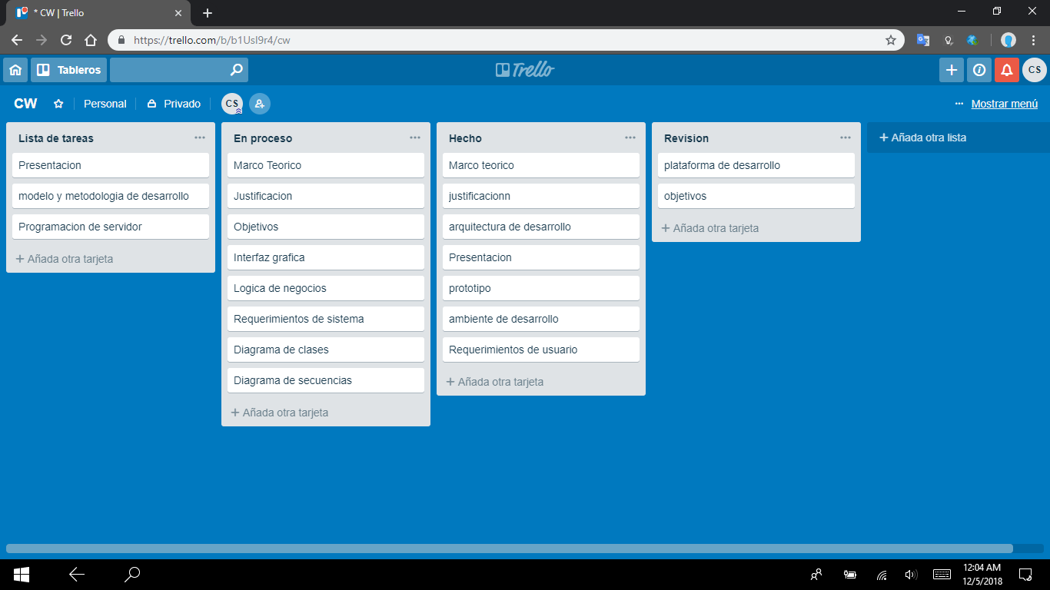

**Prototipo**

